
Relatório do Trabalho Pratico nº 2 de
Introdução à Inteligência Artificial

Maria Ana da Cruz Candeias Matos Pontes (2023133420)
Favio Jose Gracio da Costa (2023132949)

Licenciatura em Engenharia Informática
Instituto Superior de Engenharia de Coimbra
Coimbra, 14 de dezembro, 2025

Índice
1. Descrição e Formulação do Problema 3
1.1. Objetivo da Otimização 3
1.2. Representação da Solução e Restrições 3
1.3. Função de Avaliação (Fitness) 3
2. Métodos de Otimização e Implementação 3
2.1. Algoritmo de Pesquisa Local (Trepa Colinas) 3
2.2. Algoritmo Evolutivo 4
2.3. Algoritmos Híbridos 4
2.4. Estruturas de Dados 4
3. Análise de Experiências 5
3.1. Trepa Colinas 5
3.2. Algoritmo Evolutivo 5
3.3. Algoritmos Híbridos 6
4. Conclusão Final 6

1. Descrição e Formulação do Problema

1.1. Objetivo da Otimização
O trabalho visa selecionar um subconjunto de locais turísticos a partir de um conjunto de candidaturas, com o objetivo de maximizar a dispersão (distância média) entre os pontos escolhidos. Pretende-se, assim, evitar a concentração de turistas, promovendo um roteiro sustentável e equilibrando o fluxo de visitantes.

1.2. Representação da Solução e Restrições
A solução é utilizada uma representação binária (vetor de inteiros 0 e 1).
- O tamanho do vetor é igual ao número total de candidaturas, C.
- O valor 1 na posição i indica que o local foi selecionado; o valor 0 indica que não foi.
- Restrição: A soma dos elementos do vetor tem de ser exatamente igual ao número de locais a selecionar, m. Uma solução que não escolha um número de locais igual a m é considerada inválida.

1.3. Função de Avaliação (Fitness)
A qualidade de uma solução (S) é dada pela Distância Média entre todos os pares de pontos selecionados. O objetivo é MAXIMIZAR este valor.


2. Métodos de Otimização e Implementação
Para a análise experimental, foram implementados e comparados três tipos de algoritmos.

2.1. Algoritmo de Pesquisa Local (Trepa Colinas)
O Trepa Colinas (Hill Climbing) busca maximizar a distância média, passando a solução vizinha a ser a nova solução corrente se tiver uma distância média superior à atual.

2.2. Algoritmo Evolutivo
O algoritmo Evolutivo visa criar uma população de roteiros que evolui para maximizar a distância média.
Métodos de Seleção
- Roleta: A probabilidade de ser escolhido é proporcional à qualidade (fitness). Mantém a diversidade
- Torneio: Escolhem-se 2 indivíduos à sorte e o melhor ganha. É mais rápido e favorece mais os fortes.
Ciclo de Execução e Otimizações
- Elitismo: O melhor roteiro é copiado integralmente para a próxima geração, garantindo que a curva de qualidade nunca decresce.
- Reparação: Função que corrige soluções inválidas após Crossover/Mutação, removendo ou adicionando locais aleatoriamente para atingir o número m de locais.

2.3. Algoritmos Híbridos
Combinam a capacidade de pesquisa global do Evolutivo com o refinamento local do Trepa Colinas.
- Híbrido Sequencial (Série): O Evolutivo corre primeiro para encontrar a "melhor zona" e, em seguida, o Trepa Colinas é aplicado nessa melhor solução para refinar e subir até ao pico local.
- Híbrido Memético (Integrado): O Trepa Colinas corre dentro do ciclo Evolutivo. Periodicamente, alguns indivíduos são melhorados com pesquisa local antes de gerarem descendência. Foi o algoritmo vencedor em testes complexos, pois corrige falhas do Evolutivo constantemente.

2.4. Estruturas de Dados
Para acelerar o cálculo da função de avaliação, as distâncias entre locais foram carregadas para uma Matriz de Adjacências em memória. Isso permite obter a distância entre qualquer par de pontos em tempo constante, otimizando o processo.

3. Análise de Experiências
A análise de experiências comparou os resultados obtidos nos diferentes algoritmos, utilizando 6 instâncias de complexidade crescente, variando o número de iterações (100, 500, 1000 e 10000).

3.1. Trepa Colinas
- O Trepa Colinas Vizinhança 1 obteve o melhor valor final no tourism_500 (3612.01). A sua evolução é consistente, mostrando que continua a encontrar melhorias locais mesmo após muitas iterações.
- O Trepa Colinas Vizinhança 2 teve uma exploração inicial mais rápida, mas a Vizinhança 1 acabou por atingir um pico ligeiramente superior.
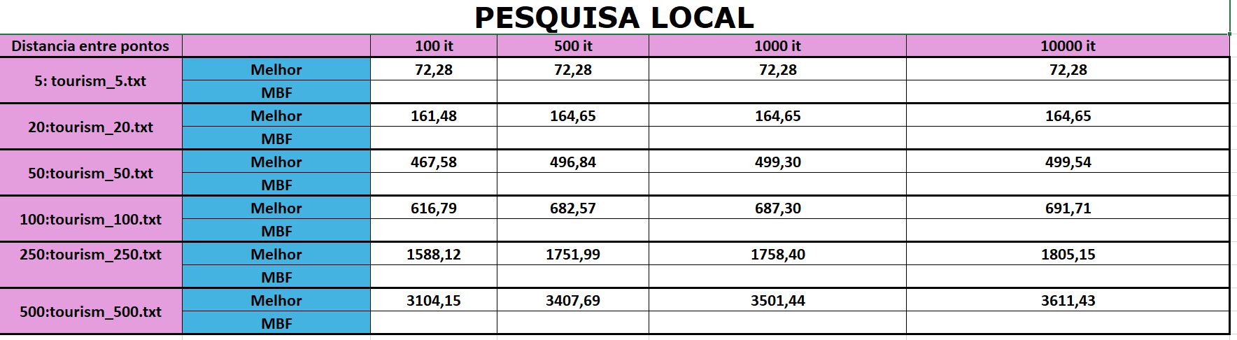

3.2. Algoritmo Evolutivo
- O Crossover União apresentou resultados superiores ao Crossover Comum nas instâncias maiores (3221.81 vs 3006.21 no tourism_500).
- O Evolutivo puro ficou abaixo do Trepa Colinas (3221.81 vs 3612.01), pois gasta mais tempo na exploração global e converge mais lentamente.
- O Crossover Comum teve um desempenho inferior porque, ao preservar rigidamente a estrutura dos pais, teve dificuldade em inovar e estagnou prematuramente.
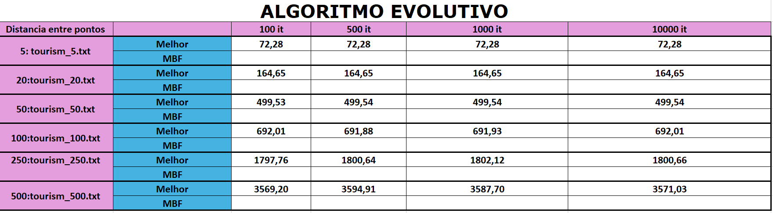

3.3. Algoritmos Híbridos
- O Híbrido Sequencial melhorou significativamente o Evolutivo puro, comprovando a eficácia da fase de refinamento final.
- O Híbrido Memético demonstrou resultados superiores ao Evolutivo puro, validando a estratégia de "aprendizagem" durante a evolução.
- Desvantagem Híbrida: Ambos os híbridos não superaram o Trepa Colinas puro. Devido ao limite fixo de iterações, o Trepa Colinas consegue realizar muito mais avaliações rápidas, enquanto o Memético gasta recursos na gestão da população, tornando-se computacionalmente mais pesado por iteração.
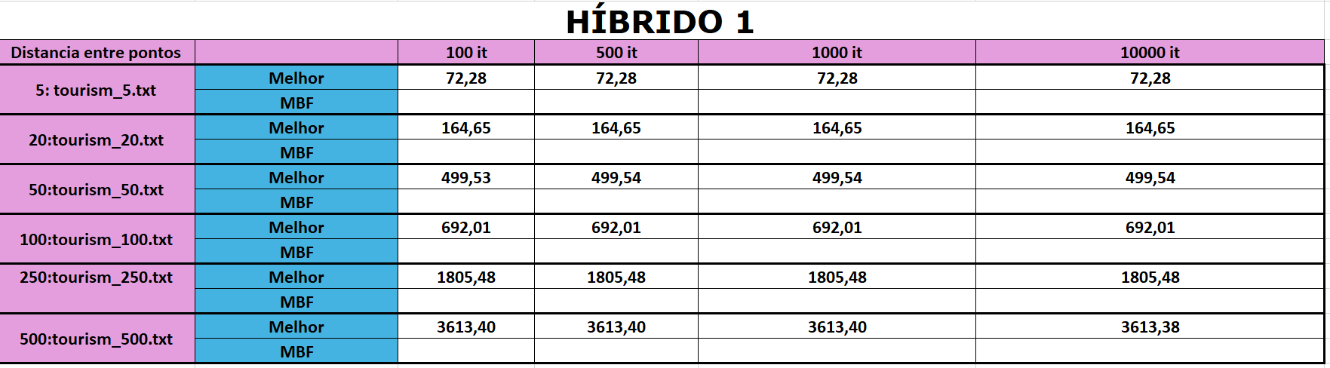
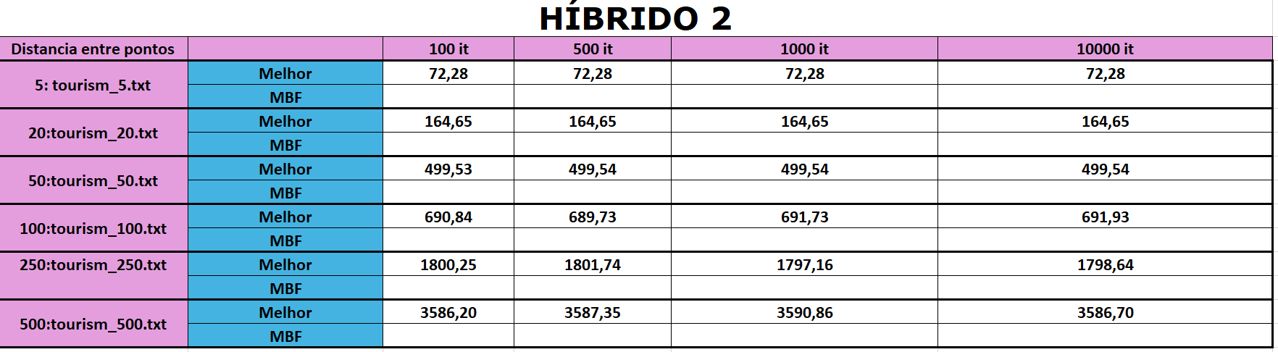

4. Conclusão Final
Neste trabalho, implementámos e comparámos abordagens de Pesquisa Local, evolutiva e Híbrida para o problema de otimização de roteiros turísticos.
- Eficácia do Trepa Colinas: O algoritmo de pesquisa local revelou-se extremamente eficiente. Nas instâncias de maior dimensão, obteve os melhores resultados dentro do limite de iterações estipulado (10.000), provando que a capacidade de realizar muitas avaliações rápidas compensou a falta de mecanismos de visão global.
- Converência dos Híbridos: Embora teoricamente mais robustos, os algoritmos Evolutivos e Híbridos demonstraram uma convergência mais lenta, necessitando de um número de iterações significativamente superior para superar o Trepa Colinas.
- Robustez da Implementação: A utilização da representação binária, juntamente com a função de reparação, demonstrou ser uma estratégia robusta e simples para manter a validade das soluções.
Em suma, conclui-se que, para as condições de teste realizadas, a simplicidade e rapidez do Trepa Colinas prevaleceram, garantindo soluções de elevada qualidade com menor complexidade computacional.

